CITAJUSTA
Minuta de Reunión Anterior
Minuta de coordinación del equipo - registro de reunión
Proyecto de Título – Ingeniería en Informática
Duoc UC Puente Alto
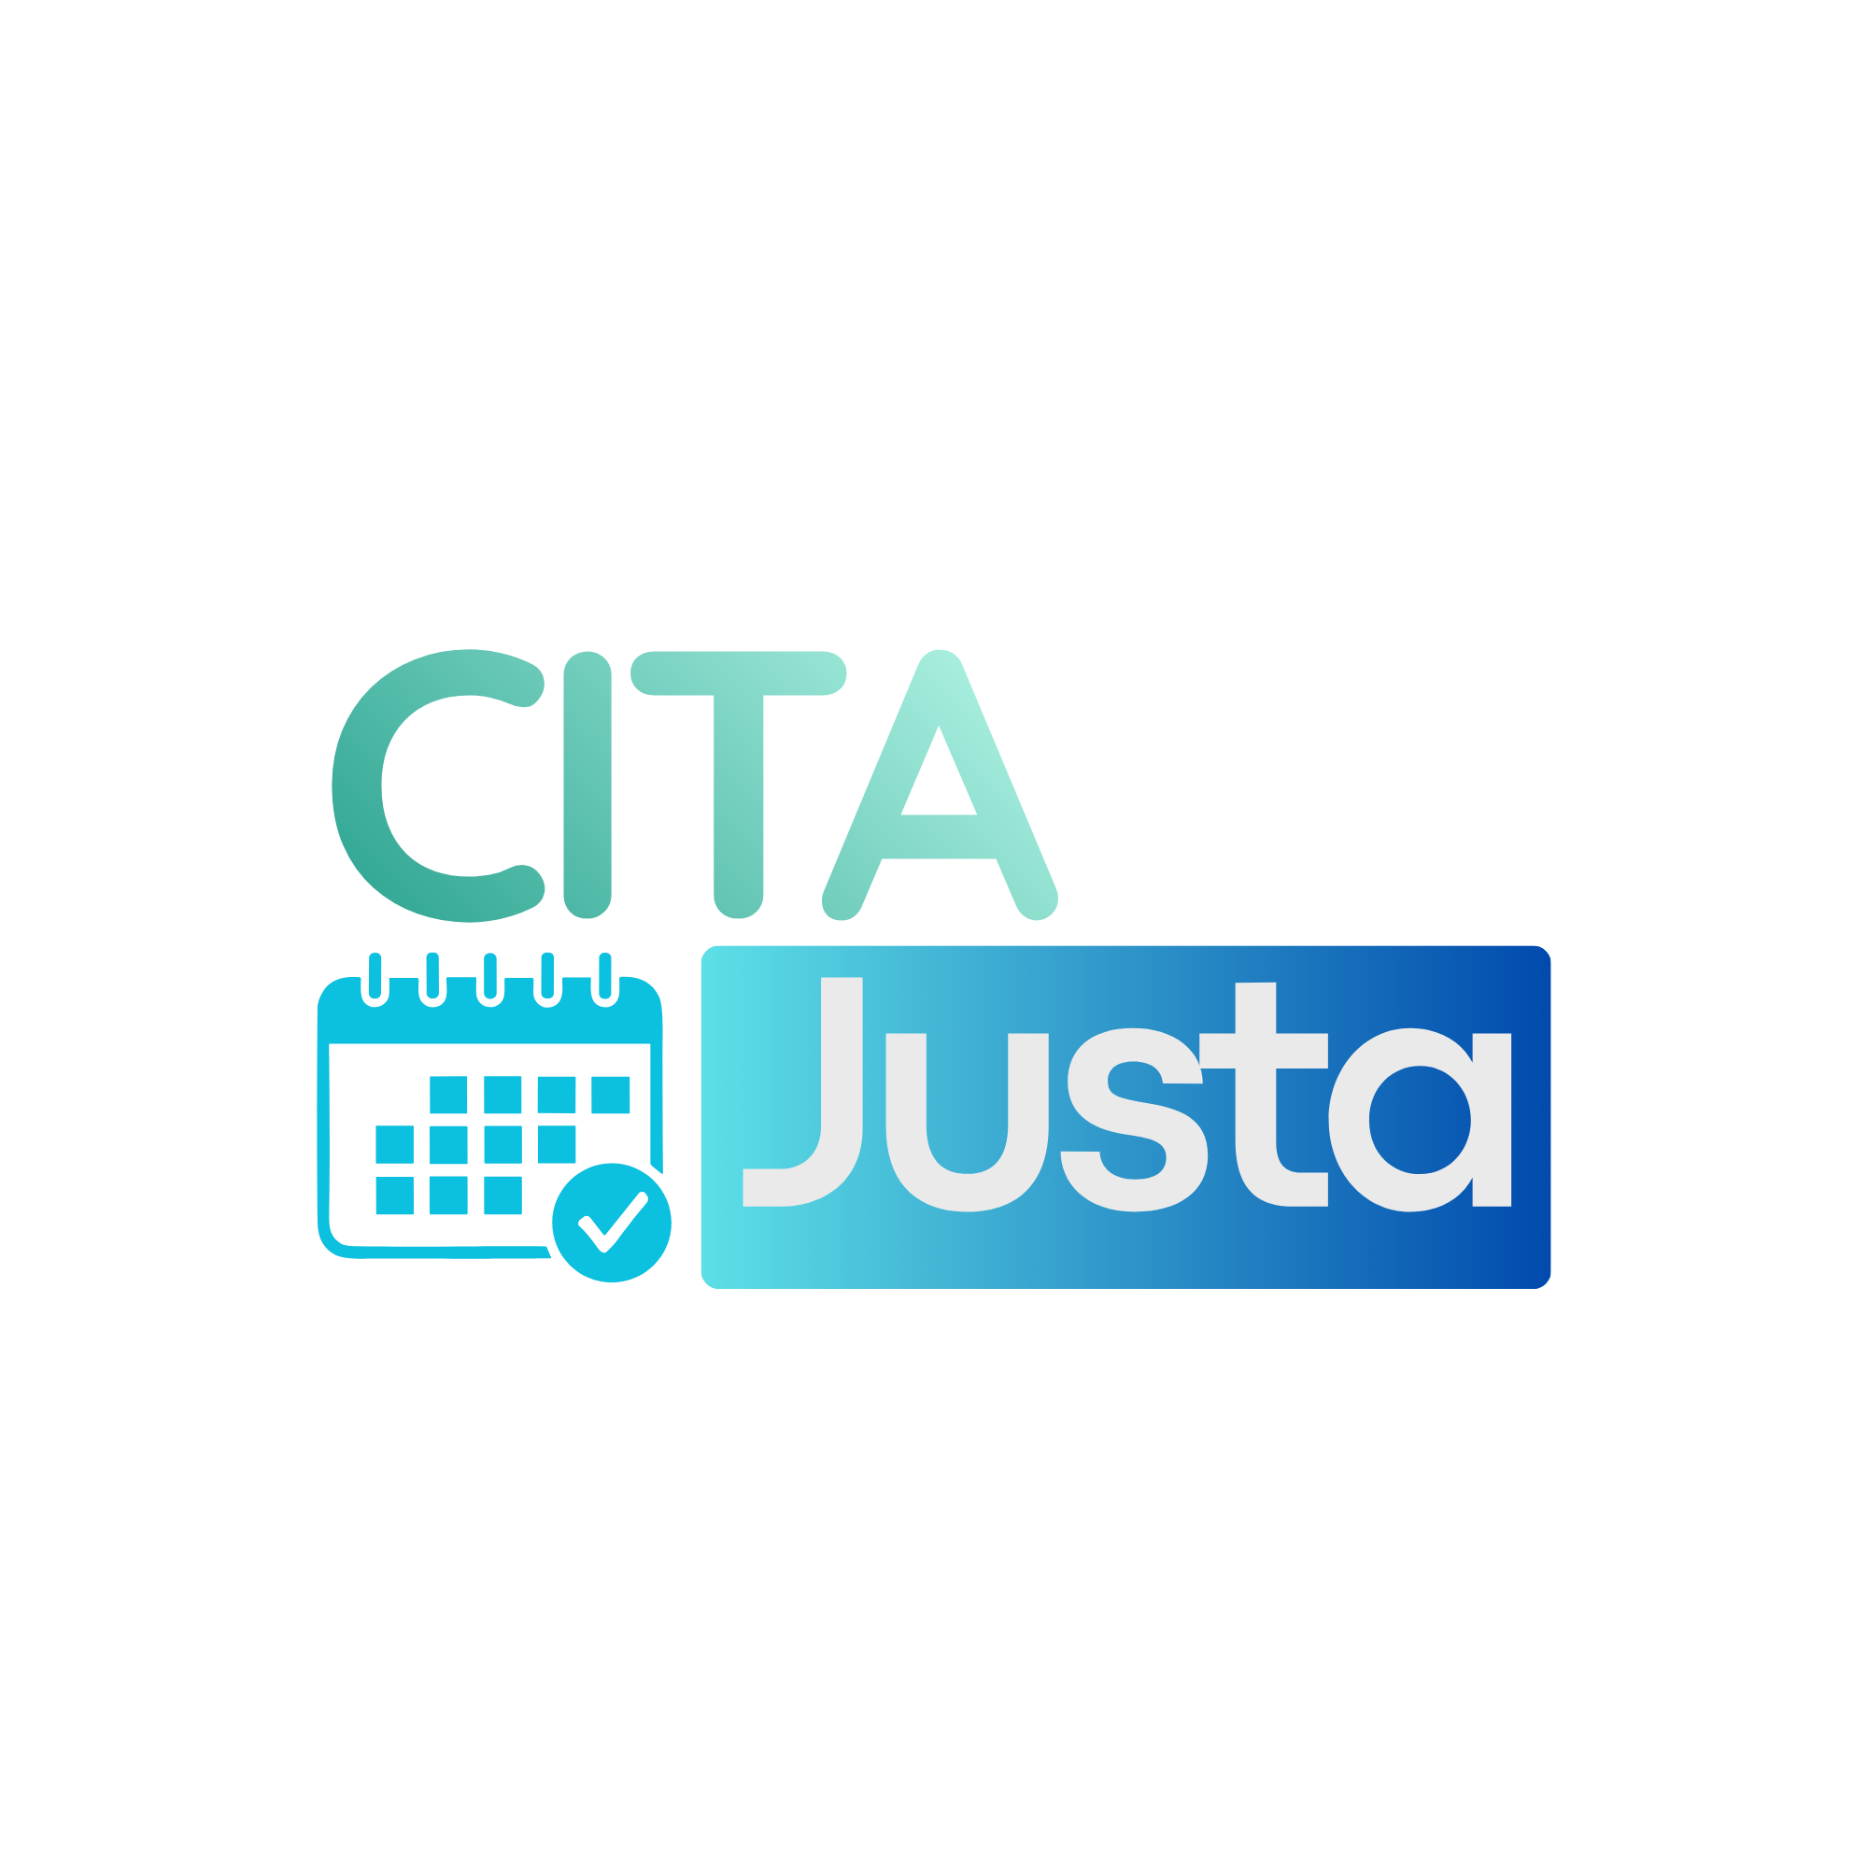
Proyecto | CitaJusta
Equipo | Matías Andrés Torres / Bastian Sepúlveda / Diego Simon
Metodología | Scrum
Estado | Registro de reunión completado

Registro
La presente minuta registra los principales temas tratados, acuerdos y pendientes definidos por el equipo de CitaJusta durante la reunión de coordinación realizada el 3 de septiembre de 2026.
Fecha | Jueves 3 de septiembre de 2026
Hora | 20:00 horas
Lugar / modalidad | Discord (reunión online)
Participantes | Matías Andrés Torres, Bastian Sepúlveda y Diego Simon
Responsable de minuta | Matías Andrés Torres
Objetivo de la reunión | Revisar el estado general del proyecto CitaJusta y organizar el trabajo correspondiente a la primera entrega, distribuyendo responsabilidades, revisando los alcances definidos y coordinando la documentación y presentación requeridas.
1. Temas tratados
- 1. Documentación para la primera entrega: se revisaron los documentos solicitados y el avance existente, identificando los archivos que requerían completar, actualizar o validar antes de la entrega.
- 2. Repartición del trabajo: se acordó distribuir las responsabilidades entre los integrantes de forma equitativa, considerando las tareas pendientes y los documentos que cada integrante debía revisar.
- 3. Alcances del proyecto: se revisaron los principales alcances definidos para CitaJusta, buscando mantener coherencia entre la documentación, la presentación y el desarrollo realizado hasta ese momento.
- 4. Ideas y mejoras: se conversaron distintas propuestas relacionadas con la presentación del proyecto, la organización de la información y los próximos avances del equipo.
2. Acuerdos
N° | Acuerdo | Responsable | Fecha compromiso
1 | Distribuir las responsabilidades asociadas a la primera entrega de manera equitativa entre los integrantes. | Todo el equipo | Antes de la primera entrega
2 | Completar y dejar preparada la presentación correspondiente a la primera evaluación. | Diego Simon | Antes de la primera entrega
3 | Avanzar en la revisión de la documentación y apoyar su validación antes de la entrega. | Bastian Sepúlveda | Antes de la primera entrega
4 | Realizar una revisión general de los documentos y evidencias antes del envío definitivo. | Todo el equipo | Antes de la primera entrega
3. Pendientes
- 1. Definir la planificación y forma de trabajo correspondiente a la Evaluación 2.
- 2. Definir el orden de participación de los integrantes durante la presentación.
- 3. Realizar una última revisión del material de la primera entrega y corregir observaciones antes de su envío.
4. Próxima reunión
Fecha/hora tentativa: miércoles 16 de septiembre de 2026, 20:00 horas. Modalidad: Discord. Objetivo: revisar el resultado de la primera entrega, organizar la Evaluación 2 y definir los próximos avances del proyecto.

